ФЕДЕРАЛЬНОЕ ГОСУДАРСТВЕННОЕ АВТОНОМНОЕ ОБРАЗОВАТЕЛЬНОЕ УЧРЕЖДЕНИЕ ВЫСШЕГО ОБРАЗОВАНИЯ
«Национальный исследовательский университет ИТМО»
Факультет безопасности информационных технологий
Дисциплина:
«Информатика»
ОТЧЁТ ПО ЛАБОРАТОРНОЙ РАБОТЕ №2
Основные принципы функционирования вычислительных устройств

Выполнил:
Студент группы N3150
Пахомов Владимир Юрьевич
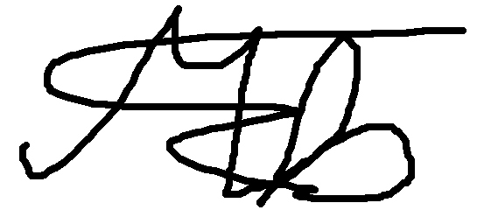

Проверил:
Грозов В.А.

Санкт-Петербург
2024г.
Оглавление
Задание. Вариант 5-9 3
Make-файл 3
Примеры работы программ на различных исходных данных 3
Дизассемблерный листинг. Выводы 4
Исходные тексты программ с комментариями 5

Задание. Вариант 5-9
Тип числа: uint16_t
Задание: Назовём свёрткой байта порядка N операцию циклического сдвига старшей тетрады на N битов вправо, а младшей тетрады на N битов влево. Выполнить свёртку всех байтов на случайное число из диапазона 0..3.
Пример преобразования: 0xDEADBEEF => 0x7BA7EBBF (N = 2)

Make-файл
.PHONY: all clean debug

APP=inf2vypN3150
CFLAGS=-Wall -Wextra -Werror

all: $(APP)

$(APP): $(APP).c $(APP).S
gcc -o $(APP)_c $(CFLAGS) $(APP).c
nasm -felf64 $(APP).S
gcc -no-pie -o $(APP)_n $(APP).o

clean:
rm -rf $(APP)_c $(APP)_n $(APP).o

Примеры работы программ на различных исходных данных
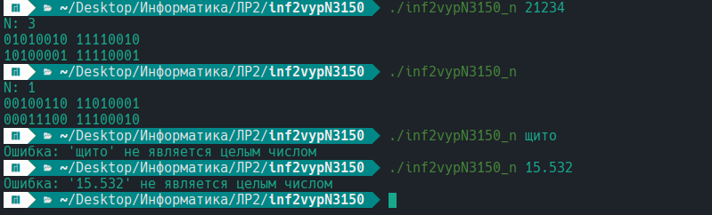

Дизассемблерный листинг. Выводы
Функция преобразования числа (слева C, справа NASM):
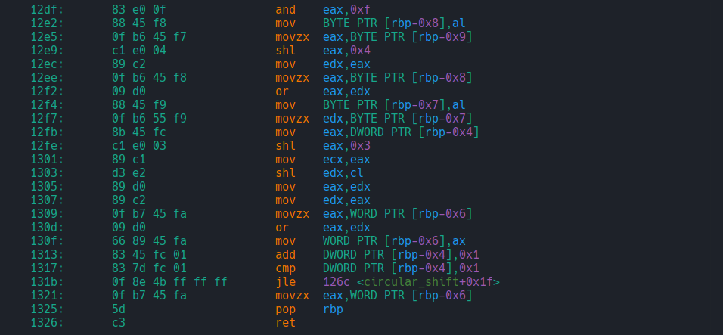
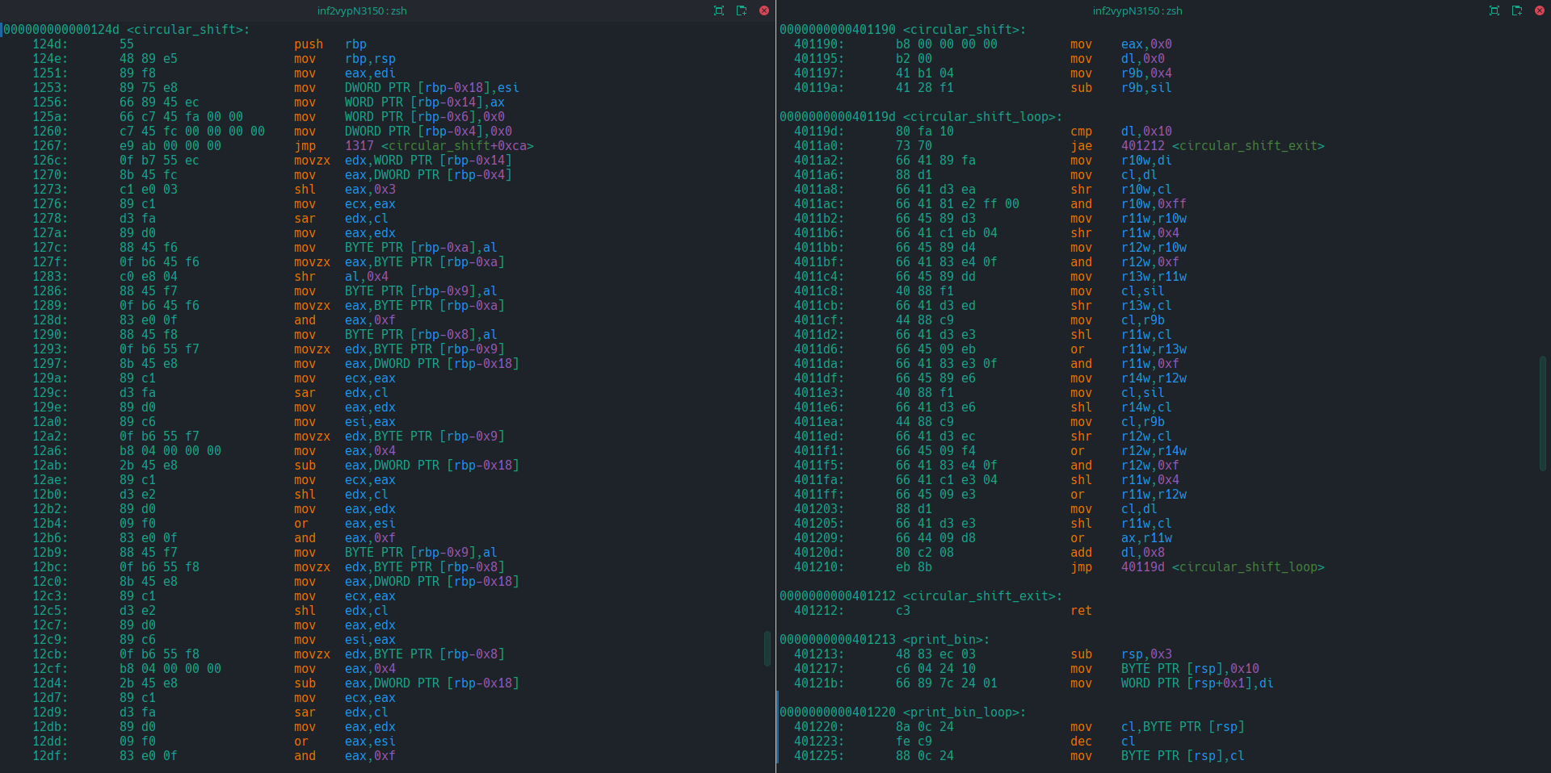

Функция вывода числа в двоичном виде:
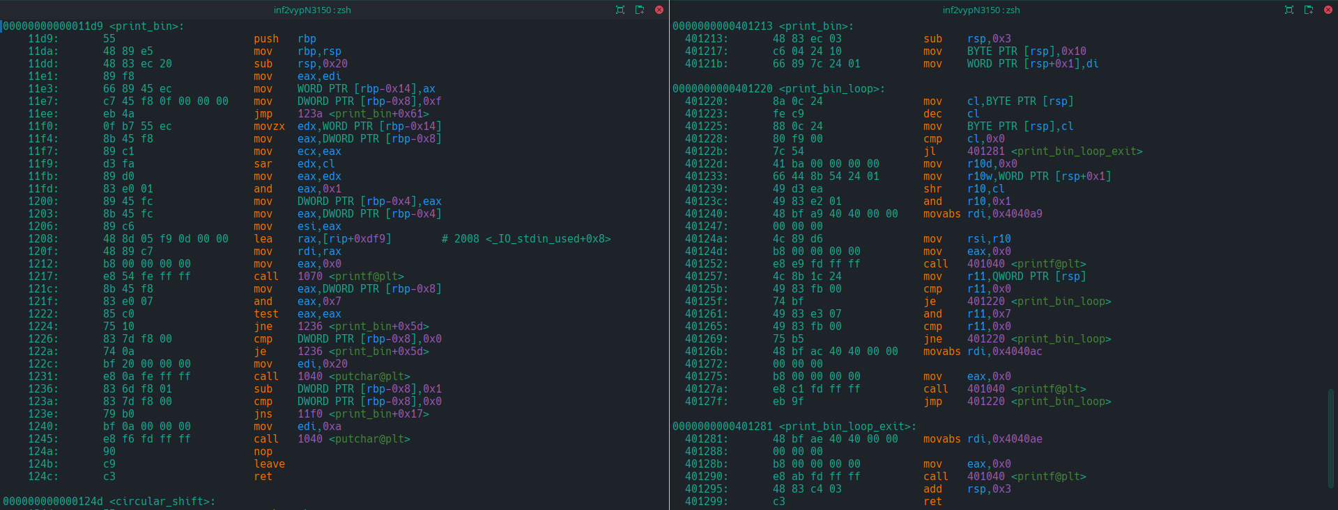
Вывод: программа написанная на NASM выглядит короче и работает быстрее, чем программа дизассемблированная с C.

Исходные тексты программ с комментариями
Программа NASM:
global main

extern printf
extern fprintf
extern stderr

extern srand
extern rand

extern time

extern getpid

extern strtol

section .text

circular_shift:
mov rax, 0
mov dl, 0

mov r9b, 4
sub r9b, sil

circular_shift_loop:
cmp dl, 16
jae circular_shift_exit

mov r10w, di
mov cl, dl
shr r10w, cl
and r10w, 0xFF

mov r11w, r10w ; high_tetr
shr r11w, 4
mov r12w, r10w ; low_tetr
and r12w, 0b1111

mov r13w, r11w
mov cl, sil
shr r13w, cl
mov cl, r9b
shl r11w, cl
or r11w, r13w
and r11w, 0b1111

mov r14w, r12w
mov cl, sil
shl r14w, cl
mov cl, r9b
shr r12w, cl
or r12w, r14w
and r12w, 0b1111

shl r11w, 4
or r11w, r12w
mov cl, dl
shl r11w, cl
or ax, r11w

add dl, 8
jmp circular_shift_loop
circular_shift_exit:
ret

print_bin:
sub rsp, 3
mov byte [rsp], 16
mov [rsp+1], di

print_bin_loop:
mov cl, [rsp]
dec cl
mov [rsp], cl

cmp cl, 0
jl print_bin_loop_exit

mov r10, 0
mov r10w, [rsp+1]
shr r10, cl
and r10, 1
mov rdi, numberstr
mov rsi, r10
mov rax, 0
call printf

mov r11, [rsp]
cmp r11, 0
je print_bin_loop
and r11, 0b111
cmp r11, 0
jne print_bin_loop

mov rdi, spacestr
mov rax, 0
call printf

jmp print_bin_loop
print_bin_loop_exit:
mov rdi, lbstr
mov rax, 0
call printf

add rsp, 3
ret

main:
push rbp
mov rbp, rsp
sub rsp, 16

mov r12, rdi ; argc
mov r13, rsi ; argv

; word [rsp+1] - number
; byte [rsp] - N
sub rsp, 3

mov rdi, 0
mov rax, 0
call time
mov r10, rax

mov rax, 0
call getpid
add rax, r10

mov rdi, rax
mov rax, 0
call srand

mov rax, 0
call rand

and al, 0b11
mov byte [rsp], al

cmp r12, 1
je arg1
cmp r12, 2
je arg2

mov rdi, [stderr]
mov rsi, usagemsg
mov rdx, [r13]
mov rax, 0
call fprintf
jmp error

arg1:
mov rax, 0
call rand
mov word [rsp+1], ax
jmp argend

arg2:
sub rsp, 8
mov rdi, [r13+8]
mov rsi, rsp
mov rdx, 10
mov rax, 0
call strtol
mov word [rsp+9], ax

pop rax
cmp rax, [r13+8]
je arg2error

mov al, [rax]
cmp al, 0
jne arg2error

jmp argend

arg2error:
mov rdi, [stderr]
mov rsi, arg2errmsg
mov rdx, [r13+8]
mov rax, 0
call fprintf
jmp error

argend:

mov rdi, nmsg
mov rsi, 0
mov sil, byte [rsp]
mov rax, 0
call printf

mov rdi, 0
mov di, word [rsp+1]
call print_bin

mov di, [rsp+1]
mov sil, [rsp]
call circular_shift
mov [rsp+1], ax

mov rdi, 0
mov di, word [rsp+1]
call print_bin

add rsp, 3
mov rax, 0
leave
ret
error:
add rsp, 3
mov rax, 1
leave
ret

section .data
usagemsg db `Usage: %s [число]\n`, 0
arg2errmsg db `Ошибка: '%s' не является целым числом\n`, 0
nmsg db `N: %d\n`, 0
numberstr db `%d`, 0
spacestr db ` `, 0
lbstr db `\n`, 0

Программа C:

#include <stdlib.h>
#include <stdio.h>

#include <stdint.h>
#include <inttypes.h>
#include <time.h>
#include <unistd.h>

void print_bin(uint16_t number);
uint16_t circular_shift(uint16_t number, int N);

// Вывод двоичного числа с пробелами
void print_bin(uint16_t number) {
for (int i = sizeof(number) * 8 - 1; i >= 0; i--) {
int bit = (number >> i) & 1;
printf("%d", bit);
if (i % 8 == 0 && i != 0) {
printf(" ");
}
}
printf("\n");
}

// Циклический сдвиг со свёрткой байтов
uint16_t circular_shift(uint16_t number, int N) {
uint16_t result = 0;
for (int i = 0; i < (int) sizeof(number); i++) {
uint8_t byte = (number >> (i * 8)) & 0xFF;
// Извлечение старшей и младшей тетрады
uint8_t high_tetr = byte >> 4;
uint8_t low_tetr = byte & 0xF;
// Циклический сдвиг тетрад
high_tetr = ((high_tetr >> N) | (high_tetr << (4 - N))) & 0xF;
low_tetr = ((low_tetr << N) | (low_tetr >> (4 - N))) & 0xF;
uint8_t new_byte = (high_tetr << 4) | low_tetr;
result |= (new_byte << (i * 8));
}
return result;
}

int main(int argc, char *argv[]) {
// Проверка запуска с переменной среды, включающей отладочный вывод.
char *DEBUG = getenv("LAB1DEBUG");
if (DEBUG) {
fprintf(stderr, "Включен вывод отладочных сообщений\n");
}

srand(time(NULL) + getpid());
uint16_t number;
int N = rand() % 4;
char *endptr;
if (argc == 1) { // Если число не передано, то генерируем рандомное
number = rand() & UINT16_MAX;
} else if (argc == 2) { // Если число передано, то
number = strtol(argv[1], &endptr, 10); // проверяем на валидность
if (endptr == argv[1] || *endptr != '\0') {
fprintf(stderr, "Ошибка: '%s' не является целым числом.\n", argv[1]);
return EXIT_FAILURE;
}

} else {
fprintf(stderr, "Usage: %s [число]\n", argv[0]);
return EXIT_FAILURE;
}

printf("N: %d\n", N);
print_bin(number);
print_bin(circular_shift(number, N));

return EXIT_SUCCESS;
}

